SK gym Zvole pořádá
v tělocvičně v Ohrobci i v přírodě
12. 7. – 16. 7. 2021
23. 8. – 27. 8. 2021

Příměstský tábor gymnastiky,trampolíny
a zdravého pohybu
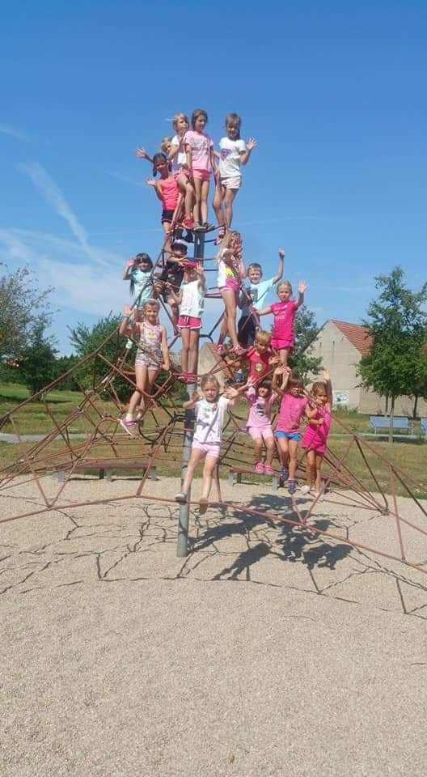
pro kluky a holky od 5 do 12 let
Denní program:
8:30 – 9:00 příchod
9:00 – 11:30 program
11:30 - 14:00 oběd, odpočinek,
společenské hry
14:00 – 16:30 program
16:30 – 17:00 odchod
Cena: 2 650,-
Cena zahrnuje potřebné vybavení, oběd,
pitný režim

Program bude jak pro začátečníky, tak i pro pokročilé. Zaměříme se na správné držení těla, protahování a posilování svalstva, cvičení rovnováhy, koordinace, obratnosti i rychlosti, základy gymnasticky a skoků na trampolíně.
Trenéři: Jitka Holíčková – gymnastika, trampolína Erika Slezáková – fyziotrenér
kontakt: e-mail jitkaholickova@seznam.cz www.skgym.cz tel: 777 265 865

